TRABAJO EN GRUPO ENTRE EL PROFESOR, EL MANTA Y EL MUELA

Diseñar la red que daría servicio a esa empresa teniendo en cuenta:

• Tipo de red (LAN, MAN, etc.)

Dado que le empresa se divide en dos oficinas independientes, hemos optado por una MAN, dado que es una empresa que se reparte en varias ubicaciones dentro de la misma ciudad

• Medio/s de transmisión (par trenzado, coaxial, fibra óptica, radio)

Hemos considerado que, dado que es una empresa de desarrollo, la comunicación y la posibilidad de compartir información la fibra óptica nos da la mayor velocidad de transferencia.

• Topología (estrella, bus, anillo, mallada…)

Hibrido estrella y bus. Quizá podría considerarse un tanto excesivo, pero al tener dos nodos, las dos oficinas, que se componen de otra serie de nodos, ordenadores personales, creemos que debemos de fragmentar nuestra red, una parte de bus que intercomunica nuestros edificios y dos subredes en estrella para los equipos de usuarios en las oficinas. En este caso, debemos de puntualizar que la topología de BUS es más una topología lógica que física, es decir, lo que vamos a hacer es configurar el comportamiento de esa red como lo haría una red de estructura BUS.

• Tipo de direccionalidad (simplex, half-duplex, full-duplex)

Hemos optado por full-duplex, para tener una transferencia de datos simultanea y completa

• Conmutación (de circuitos o de paquetes)

Paquetes. No necesitamos que sea de circuitos y que este permanentemente activa, como si fuese una llamada de teléfono, por lo tanto, usamos la de paquetes.

• Protocolo o protocolos utilizados

En este caso nosotros usaremos un protocolo tcp-ip que es fundamental para la comunicación en línea y el funcionamiento de internet

Esquema grafico de la red

Esta es una representación gráfica de la red que se trabajara en esta empresa de desarrollo, contiene 10 equipos, dos servidores y dos rúters conectados por bus

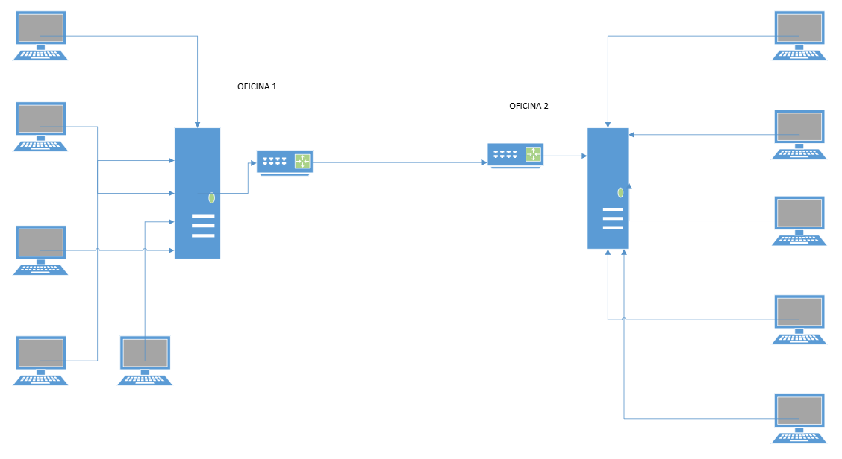

Para terminar las especificaciones indicaremos los siguientes puntos.

Todos los equipos se conectarán a un equipo central de su propia oficina, en este caso un servidor. A su vez el servidor obtendrá salida al exterior mediante un router, en este caso con uno de ocho puertos nos será más que suficiente. Aunque no se haya indicado nada siempre puede considerarse la posibilidad de tener que añadir algún equipo, bien porque se puede desplazar un usuario de una oficina a otra o porque se necesite en algún caso añadir un equipo temporal. No consideramos la posibilidad de que se deban de juntar todos los usuarios en una misma oficina.

Se puede valorar la opción de que sea el propio servidor el que ejerza las funciones de servidor DHCP aunque lo ideal es que lo hiciese el router, que también realizaría las funciones de firewall, dado que en este caso no optamos por un equipo dedicado en exclusiva a esta tarea.

# **MEMORIA DE DISEÑO DE RED PARA EMPRESA DE DESARROLLO**

**Introducción**

El presente documento detalla el diseño de red propuesto para una empresa de desarrollo de software con dos oficinas independientes ubicadas en la misma ciudad. La solución contempla los aspectos fundamentales de arquitectura de red, medios de transmisión, topología y protocolos con el objetivo de garantizar una comunicación eficiente, segura y escalable entre ambas sedes.

**Diseño de la Red**

### **Tipo de Red: MAN (Red de Área Metropolitana)**

Se ha seleccionado una configuración de tipo MAN (Metropolitan Area Network) debido a la distribución geográfica de la empresa en dos oficinas ubicadas dentro de la misma ciudad. Esta elección permite:

Conectividad eficiente entre sedes ubicadas a distancias metropolitanas.

Mayor control sobre la infraestructura de comunicación que una WAN.

Facilidad para implementar políticas de seguridad y calidad de servicio uniformes.

Administración centralizada de todos los recursos de red.

### **Medios de Transmisión: Fibra Óptica**

La implementación se realizará principalmente con fibra óptica, considerando las siguientes ventajas para una empresa de desarrollo:

Velocidades de transmisión superiores (hasta 10 Gbps o más), fundamentales para compartir archivos de gran tamaño, realizar copias de seguridad y sincronizar repositorios de código.

Inmunidad a interferencias electromagnéticas, asegurando la integridad de los datos.

Mayor seguridad frente a intentos de intrusión, ya que es extremadamente difícil interceptar la señal sin ser detectado.

Capacidad para transmitir datos a mayores distancias sin degradación de la señal.

### **Topología: Híbrida Estrella-Bus**

Se implementará una topología híbrida que combina:

Una conexión troncal en configuración de bus entre las dos oficinas, estableciendo un backbone de alta velocidad.

Una topología en estrella en cada oficina, donde los equipos de los usuarios se conectan a switches centrales.

Esta configuración híbrida ofrece:

Redundancia parcial que mejora la tolerancia a fallos.

Facilidad de administración de los nodos terminales en cada oficina.

Escalabilidad para agregar nuevos equipos o incluso nuevas oficinas en el futuro.

Aislamiento de problemas, permitiendo que un fallo en una oficina no afecte al funcionamiento de la otra.

### **Direccionalidad: Full-Duplex**

Todas las conexiones de la red se configurarán en modo full-duplex, permitiendo:

Transmisión y recepción simultánea de datos en ambas direcciones.

Mayor eficiencia en la utilización del ancho de banda disponible.

Reducción de latencia en las comunicaciones entre equipos.

Mejora en el rendimiento de aplicaciones colaborativas y videoconferencias.

Conmutación: De Paquetes

Se implementará conmutación de paquetes en lugar de conmutación de circuitos, ofreciendo:

Mejor aprovechamiento de los recursos de red, ya que las conexiones no permanecen establecidas cuando no hay transferencia de datos.

Mayor flexibilidad para priorizar tráfico según las necesidades de la empresa.

Compatibilidad óptima con las aplicaciones modernas de desarrollo de software.

Recuperación eficiente ante fallos temporales de conexión.

### **Protocolos Utilizados**

El protocolo fundamental será TCP/IP, que proporciona:

Compatibilidad universal con servicios y aplicaciones de Internet.

Mecanismos robustos de control de errores y flujo.

Direccionamiento lógico que facilita la segmentación y el enrutamiento.

Soporte para servicios esenciales como DNS, HTTP, SSH, FTP y otros utilizados constantemente en entornos de desarrollo.

## 

### **Consideraciones Adicionales**

Para complementar el diseño básico, se recomienda implementar:

VLANs para segmentar el tráfico por departamentos o funciones.

Firewalls en cada oficina y en la conexión entre ambas.

Sistemas de detección y prevención de intrusiones.

Soluciones de VPN para teletrabajo seguro.

Redundancia en los enlaces principales para garantizar continuidad operativa.

**Conclusión**

El diseño propuesto ofrece una solución robusta y escalable para las necesidades de comunicación de la empresa de desarrollo. La combinación de una MAN basada en fibra óptica, con topología híbrida estrella-bus, comunicación full-duplex y conmutación de paquetes utilizando TCP/IP, proporciona la infraestructura ideal para soportar el trabajo colaborativo, compartir recursos y mantener comunicaciones eficientes entre las dos oficinas.

# **PRESUPUESTO DE INFRAESTRUCTURA**

|  |  |  |  |
| --- | --- | --- | --- |
| **Concepto** | **Cantidad** | **Precio unitario** | **Subtotal** |
| Tendido de fibra óptica monomodo (por km) | 5 | 1.800€ | 9.000€ |
| Derechos de vía y permisos municipales | 1 | 3.500€ | 3.500€ |
| Obras civiles para canalización | 1 | 4.200€ | 4.200€ |
| Conectores y empalmes de fibra | 20 | 45€ | 900€ |
| **SUBTOTAL INFRAESTRUCTURA ENTRE OFICINAS** |  |  | **17.600€** |

**2.2 EQUIPAMIENTO PARA OFICINA PRINCIPAL**

|  |  |  |  |
| --- | --- | --- | --- |
| **Concepto** | **Cantidad** | **Precio unitario** | **Subtotal** |
| Router principal Cisco 4451-X | 1 | 5.600€ | 5.600€ |
| Switch core capa 3 Cisco Catalyst 9300-24T | 1 | 3.200€ | 3.200€ |
| Switches de acceso Cisco Catalyst 2960-24PS | 4 | 950€ | 3.800€ |
| Transceptores SFP+ 10Gbps | 6 | 350€ | 2.100€ |
| Firewall Fortinet FortiGate 100F | 1 | 2.300€ | 2.300€ |
| Rack 42U con accesorios | 1 | 850€ | 850€ |
| Sistema SAI 5kVA | 1 | 1.200€ | 1.200€ |
| **SUBTOTAL EQUIPAMIENTO OFICINA PRINCIPAL** |  |  | **19.050€** |

**2.3 EQUIPAMIENTO PARA OFICINA SECUNDARIA**

|  |  |  |  |
| --- | --- | --- | --- |
| **Concepto** | **Cantidad** | **Precio unitario** | **Subtotal** |
| Router Cisco 2911 | 1 | 1.800€ | 1.800€ |
| Switch core capa 3 Cisco Catalyst 9200-24T | 1 | 1.950€ | 1.950€ |
| Switches de acceso Cisco Catalyst 2960-24PS | 2 | 950€ | 1.900€ |
| Transceptores SFP+ 10Gbps | 4 | 350€ | 1.400€ |
| Firewall Fortinet FortiGate 60F | 1 | 950€ | 950€ |
| Rack 24U con accesorios | 1 | 550€ | 550€ |
| Sistema SAI 3kVA | 1 | 750€ | 750€ |
| **SUBTOTAL EQUIPAMIENTO OFICINA SECUNDARIA** |  |  | **9.300€** |

**2.4 CABLEADO INTERNO EN OFICINAS**

|  |  |  |  |
| --- | --- | --- | --- |
| **Concepto** | **Cantidad** | **Precio unitario** | **Subtotal** |
| Cable UTP Cat6a (caja 305m) | 4 | 165€ | 660€ |
| Conectores RJ45 (pack 100) | 3 | 30€ | 90€ |
| Canaletas y accesorios | 1 | 450€ | 450€ |
| Patch panels 24 puertos | 4 | 120€ | 480€ |
| Latiguillos patch cord (1m) | 100 | 4€ | 400€ |
| Certificación de puntos de red | 80 | 8€ | 640€ |
| **SUBTOTAL CABLEADO INTERNO** |  |  | **2.720€** |

**2.5 SERVICIOS PROFESIONALES**

|  |  |  |  |
| --- | --- | --- | --- |
| **Concepto** | **Cantidad** | **Precio unitario** | **Subtotal** |
| Instalación y configuración de equipos | 60 | 45€/hora | 2.700€ |
| Configuración de VLANs y políticas de seguridad | 20 | 55€/hora | 1.100€ |
| Pruebas y puesta en marcha | 16 | 50€/hora | 800€ |
| Documentación técnica | 1 | 680€ | 680€ |
| **SUBTOTAL SERVICIOS PROFESIONALES** |  |  | **5.280€** |

**2.6 MANTENIMIENTO PRIMER AÑO**

|  |  |  |  |
| --- | --- | --- | --- |
| **Concepto** | **Cantidad** | **Precio unitario** | **Subtotal** |
| Contrato de mantenimiento equipos (anual) | 1 | 900€ | 900€ |
| Soporte técnico 8x5 NBD | 1 | 0€ (incluido) | 0€ |
| **SUBTOTAL MANTENIMIENTO** |  |  | **900€** |